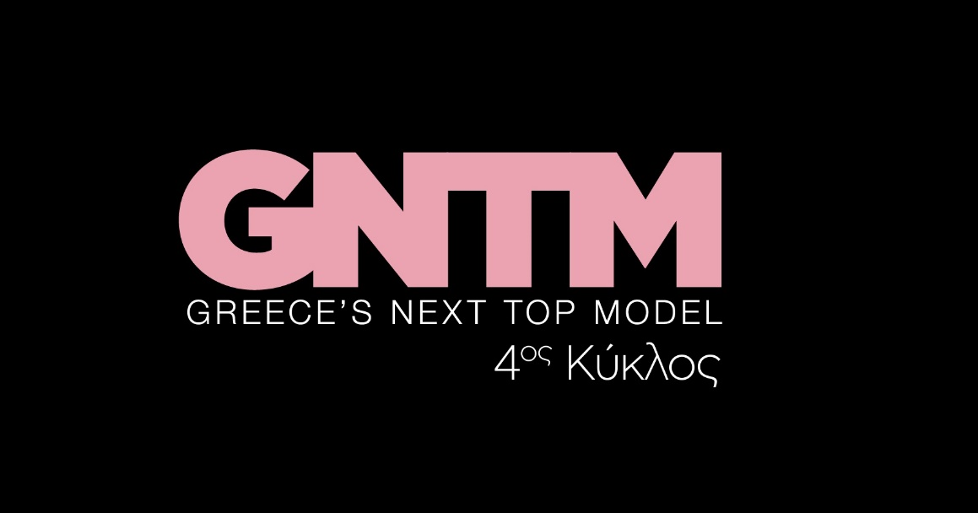
18.10.21

GNTM 4
Δείτε απόψε (Δευτέρα 18 Οκτωβρίου) στις 21.00
στο 12^{ο} Επεισόδιο του GNTM 4

Δευτέρα και Τρίτη στις 21:00

Η συμβίωση δεν είναι πάντα εύκολη στο πλαίσιο ενός διαγωνισμού, πόσο μάλλον για τα 16 αγόρια και κορίτσια, που συνεχίζουν να διεκδικούν τον τίτλο του GNTM 4. Χωρίς απώλειες μετά το τελευταίο πλατό, τα επίδοξα top models ξυπνούν με διάθεση για κάθε είδους... ξεκαθάρισμα!

Όταν ο Γιώργος Καράβας καλεί τα παιδιά στο στούντιο, κανείς δεν γνωρίζει ότι την ίδια πρόσκληση έχει λάβει και ένα από τα μεγαλύτερα top models της Ελλάδας. Η Βίκυ Κουλιανού, με φόρα από τις διεθνείς πασαρέλες των '90s, κάνει είσοδο στο σπίτι του GNTM 4 για ένα διαδραστικό μάθημα πασαρέλας. Στόχος, να μυηθούν τα παιδιά στα μυστικά του catwalk και να λάβουν τα απαραίτητα εφόδια για το δύσκολο ταξίδι του modelling.

Η επόμενη μέρα ξεκινά με ένα μήνυμα από τη Ζενεβιέβ Μαζαρί, που προετοιμάζει τα παιδιά για τη νέα δοκιμασία αποχώρησης: ένα fashion show, που καταρρίπτει τα έμφυλα στερεότυπα στη μόδα, με τα ρούχα και την υπογραφή του σχεδιαστή Στέλιου Κουδουνάρη. Αυτή τη φορά όμως, η πασαρέλα θα γίνει πεδίο μάχης, καθώς η δομή του show είναι στην ουσία ένα battle περπατήματος αλλά και πόζας. Fittings, ετοιμασίες και στρατηγικές επιστρατεύονται, ώστε τα μοντέλα να εντυπωσιάσουν τους τέσσερις κριτές, τον coach τους, τη Βίκυ Κουλιανού και φυσικά τον σχεδιαστή, που

παρακολουθούν με ενδιαφέρον ένα ατμοσφαιρικό fluid catwalk. Η δράση κορυφώνεται με τη φωτογραφική «μάχη» στο φακό του Σπύρου Χαμάλη, που απαθανατίζει και τα τελικά «κλικ» προς κρίση. Ποια ομάδα κυριάρχησε στο catwalk και ποιος έκλεισε ήδη την πρώτη δουλειά μετά το GNTM 4;

Όλα τα μοντέλα δούλεψαν σκληρά σε ένα concept με μεγάλο βαθμό δυσκολίας, ακόμα και για έναν έμπειρο επαγγελματία. Στο νέο πλατό αποχώρησης, οι δύο ομάδες παρατάσσονται μπροστά στην Ισμήνη Παπαβλασοπούλου, στον Δημήτρη Σκουλό, στον Άγγελο Μπράτη και στη Ζενεβιέβ Μαζαρί, για την τελική ετυμηγορία. Σε κάθε φωτογραφία, ένα μοντέλο είναι αυτό που επικρατεί με την πόζα και με τον τρόπο που ανέδειξε το ρούχο, ενώ οι αδύναμες προσπάθειες είναι αυτές που θέτουν σε κίνδυνο τους διαγωνιζόμενους. Ποιο μοντέλο θα αφήσει για πάντα πίσω του το… μοντελικό πεδίο μάχης του GNTM 4;

Δείτε εδώ το trailer της Δευτέρας 18/10 : https://youtu.be/jvZjF4HKYWk

Στο GNTM 4 έχουν ληφθεί όλα τα απαραίτητα προληπτικά μέτρα κατά του Covid 19, για την ασφάλεια και την υγεία όλων των εμπλεκομένων στην παραγωγή του διαγωνισμού.

Greece’s Next Top Model on Social Media:

#GNTMgr #StarChannelTV #neoprogramma #LetsStar
https://www.instagram.com/gntmgr/
https://twitter.com/GNTMgreece
https://www.facebook.com/GNTMgr
https://www.tiktok.com/@gntm_gr
https://www.star.gr/tv/psychagogia/greeces-next-top-model-4/
https://www.star.gr/tv/press-room/

Παραγωγός: Νίκος Χριστοφόρου
Σκηνοθεσία: Γιάννης Μικρός
Head Of Productions: Σάββας Βέλλας
Project Manager: Μάνος Βουράκης
Executive Producer: Γιάννης Θηραίος
Επιμέλεια εκπομπής: Ιωάννα Αδαμοπούλου

Art Director: Genevieve Majari
Αρχισυνταξία: Ναυσικά Λαλιώτη, Βασίλης Βουτσαράς
Διεύθυνση Φωτογραφίας: Θέμης Μερτύρης
Σκηνογράφος: Χριστίνα Κωστέα
Σκηνογράφος Αποστολών: Κώστας Μαρκής
Οργάνωση Παραγωγής: Χρήστος Φούρναρης
Διεύθυνση Παραγωγής: Ιωάννα Πασαγιαννίδου

Καλή εβδομάδα
Γραφείο Τύπου & Επικοινωνίας

